De Purmerkerk
Welkom bij de Hervormde Gemeente te Purmer, ook wel bekend onder de naam ‘Purmerkerk’, Westerweg 50 in Purmerend. We behoren tot de Protestantse Kerk Nederland.
Geschiedenis
De gemeente is in 1860 gesticht en het eerste kerkgebouw is op 26 november 1865 in gebruik genomen. In 1959 is de kerk helaas na restauratiewerkzaamheden afgebrand.
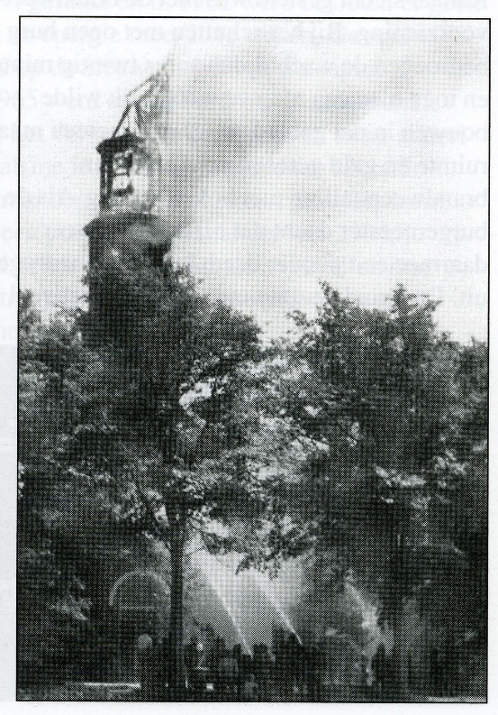
De huidige kerk is 23 maart 1961 in gebruik genomen. Architect was Berend Tobias Boeyinga (1886-1969). De kerk is een voorbeeld van gereformeerde kerk in Egmond aan Zee.
De kerk is gebouwd volgens de Griekse kruisvorm. De toren met luidklok is voorzien van koperbeslag. Het gebouw heeft een strakke, sobere vorm.
De uitsparingen in de hoeken van de kubusvormen geeft een wat speels karakter.
De onderzijde van de buitenkant zijn donkerrode baksteen en daarboven is de gevel witgepleisterd. Kenmerkend zijn de beton-glasramen.
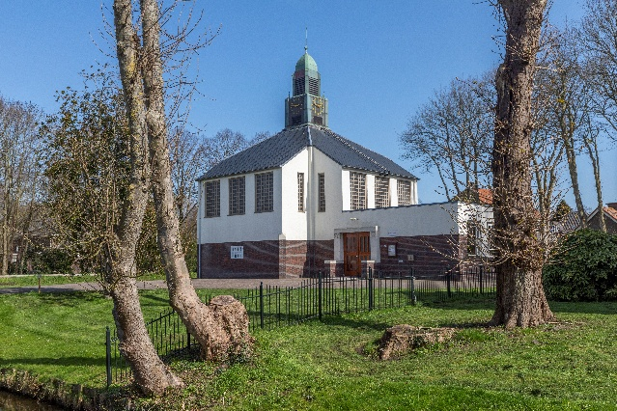
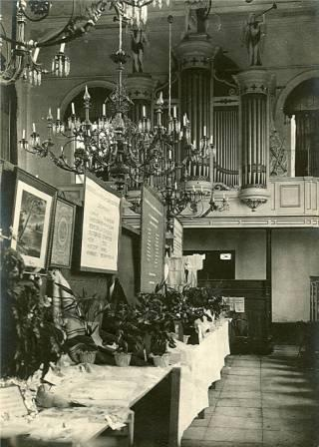
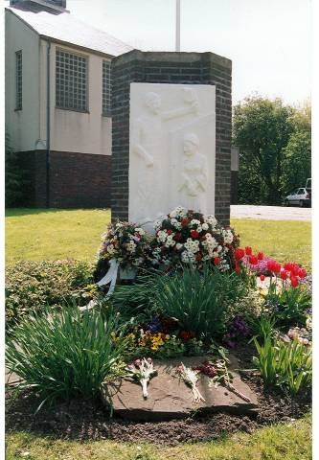
Voor de bouw van de kerk op de oude fundamenten zijn de afgebikte stenen van de verbrande kerk hergebruikt. Het plafond in de kerk is blauw/wit betimmerd en dat geeft het interieur in licht eiken een bijzondere sfeer. Opmerkelijk is de uitbouw in de buitenmuur, waarin de kansel is geplaatst. De eerste en de laatste letter van het Griekse alfabet, alfa en de omega, staan gebeiteld in de kolommen naast de kerkdeur en op de preekstoel. Boven de kansel en aan de buitenzijde van de kanseluitbouw staat het Christusmonogram P/X ineengestrengeld, de eerste twee Griekse letters X (chi) en P (rho), afkorting van de naam Christus.
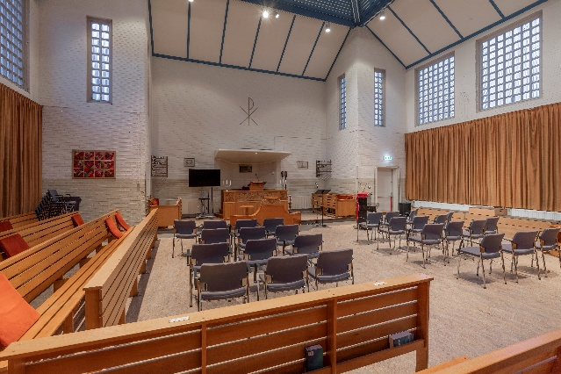
Aan de kerk is verder een hal met toiletvoorzieningen en een nevenruimte met keuken gebouwd. In 2003 is de kerk opgeknapt met nieuwe verwarming, brandwerende gordijnen en een verfbeurt. Er wordt ieder jaar veel werk verzet door bestuursleden en vrijwilligers voor het onderhouden van de kerk, de pastorie en het terrein.
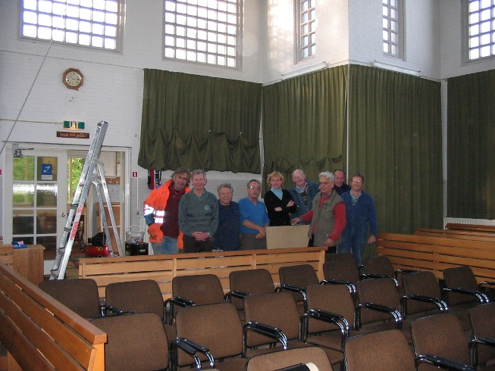
Monument Purmerkerkplein
Na de oorlog is door het kerkbestuur in samenwerking met Purmerbelang een monument opgericht ter nagedachtenis van de gevallen in de Tweede Wereldoorlog. Het monument is vervaardigd door de beeldhouwer H.P. van Iperen (1922-?) die aan de Driesprong in de Purmer woonde. Hij was tevens actief als decorbouwer en regisseur bij toneelvereniging Purmersteijn. Het monument werd 1950 onthuld door de dijkgraaf van het polderbestuur.
Elk jaar wordt rondom het monument de jaarlijkse Dodenherdenking gehouden en worden er kransen gelegd door vertegenwoordigers van omliggende gemeente, het kerkbestuur of Purmerbelang en de jeugd van de Purmerkerk. Na afloop is er een korte herdenkingsdienst in de kerk.
